ФЕДЕРАЛЬНОЕ АГЕНТСТВО ЖЕЛЕЗНОДОРОЖНОГО ТРАНСПОРТА
Федеральное государственное бюджетное образовательное учреждение
высшего образования
«Петербургский государственный университет путей сообщения
Императора Александра I»
(ФГБОУ ВО ПГУПС)

Кафедра «Русский язык»

РАБОЧАЯ ПРОГРАММА
дисциплины
«РУССКИЙ ЯЗЫК И КУЛЬТУРА РЕЧИ» (Б1.Б.12)

для специальности

23.05.04 «Эксплуатация железных дорог»

по специализации
«Магистральный транспорт»,
«Грузовая и коммерческая работа»,
«Пассажирский комплекс железнодорожного транспорта»
«Транспортный бизнес и логистика»

Форма обучения – очная, очно-заочная, заочная

Санкт-Петербург
2016
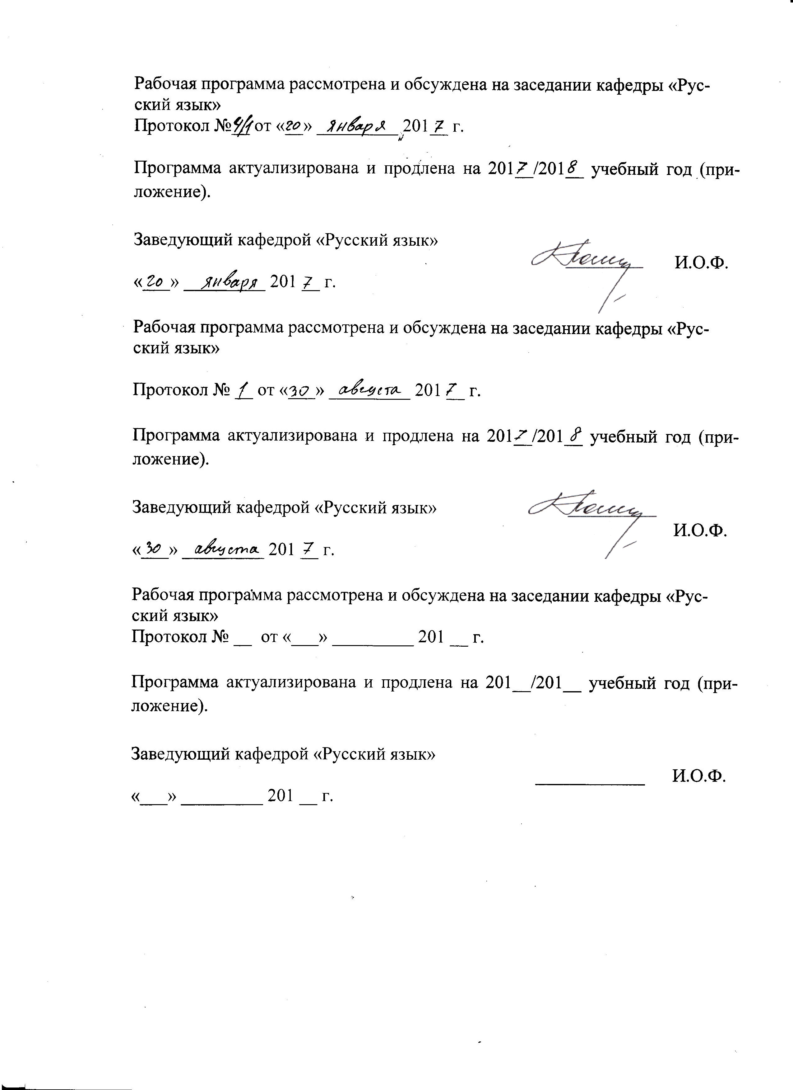
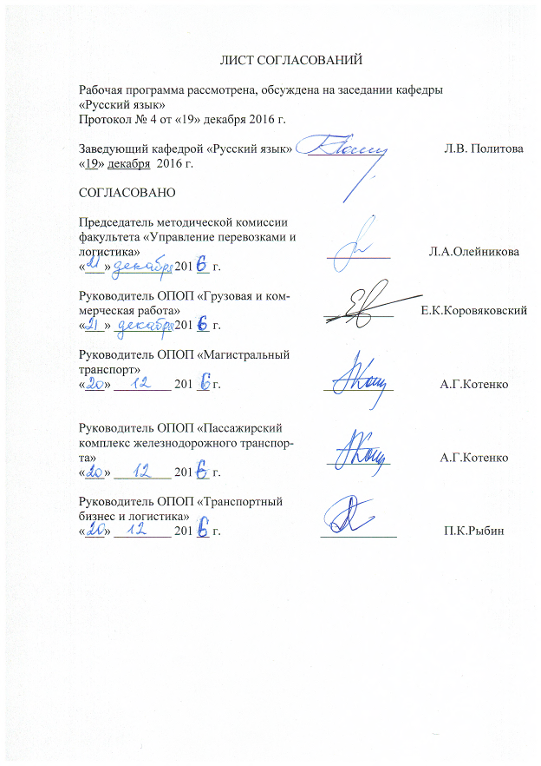

1. Цели и задачи дисциплины

Рабочая программа составлена в соответствии с ФГОС, утвержденным приказом Министерства образовании и науки Российской Федерации от 17.10.2016 № 1289 по специальности 23.05.04. «Эксплуатация железных дорог» по дисциплине «Русский язык и культура речи».
Целью изучения дисциплины «Русский язык и культура речи» является повышение уровня практического владения современным русским литературным языком у специалистов нефилологического профиля в разных сферах функционирования русского языка, в письменной и устной его разновидностях. Овладение новыми навыками и знаниями в этой области и совершенствование имеющихся неотделимо от углубления понимания основных характерных свойств русского языка как средства общения и передачи информации, а также расширения общегуманитарного кругозора, опирающегося на владение богатым коммуникативным, познавательным и эстетическим потенциалом русского языка.
Для достижения поставленных целей решаются следующие задачи:

- помочь обучаемым овладеть культурой общения в жизненно актуальных сферах деятельности, прежде всего - в речевых ситуациях, связанных с будущей профессией;
- повысить их общую культуру, уровень гуманитарной образованности и гуманитарного мышления;
- сформировать навыки языковой компетенции для участия в научных дискуссиях и процедурах защиты научных работ различного уровня, выступления с докладами и сообщениями по тематике проводимых исследований.

- развить коммуникативные способности, сформировать психологическую готовность эффективно взаимодействовать с партнером по общению, стремление найти свой стиль и приемы общения, выработать собственную систему речевого самосовершенствования;

- способствовать формированию открытой для общения (коммуникабельной) личности, имеющей высокий рейтинг в системе современных социальных ценностей;

- сформировать у обучаемых навыки правильной, грамотной речи, позволяющей им регулировать речевое поведение, используя стилистические богатства русского языка в дальнейшей учебной деятельности, будущей профессии.

2. Перечень планируемых результатов обучения по дисциплине, соотнесенных с планируемыми результатами освоения основной профессиональной образовательной программы

Планируемыми результатами обучения по дисциплине являются: приобретение знаний, умений, навыков и/или опыта деятельности.
В результате изучения дисциплины обучаемый должен
ЗНАТЬ:
- основы культуры речи;
- различные нормы литературного языка с его вариантами;
- функциональные стили речи с одновременным расширением знаний о стилях, их признаки, правила их использования;
- основы ораторского искусства, представление о речи как инструменте эффективного общения.

УМЕТЬ:
- анализировать свою речь и речь собеседника с точки зрения ее нормативности и соответствия другим критериям хорошей литературной речи;
- ориентироваться в различных речевых ситуациях, учитывать, кто, кому, что, с какой целью, где и когда говорит (пишет);
- устанавливать речевой контакт и корректировать свое поведение в соответствии с речевой ситуацией профессионального общения и коммуникативным намерением;
- составлять официальные письма, служебные записки, постановления, решения собраний, рекламные объявления, инструкции,
- править (редактировать) написанное
- грамотно оформлять устные высказывания, следуя нормам русского литературного языка.

ВЛАДЕТЬ:
- такими жанрами устной речи, которые необходимы для свободного общения в процессе трудовой деятельности и, в частности, уметь вести деловую беседу, обмениваться информацией, давать оценку, вести дискуссию и участвовать в ней, выступать на собраниях с отчетами, докладами, критическими замечаниями и предложениями, соблюдать правила речевого этикета;
- профессионально значимыми письменными жанрами, писать научные, информационные и критические тексты.
- культурой мышления, способностью к восприятию информации, обобщению и анализу.
Изучение дисциплины направлено на формирование следующих общекультурных компетенций (ОК):
- способностью логически верно, аргументированно и ясно строить устную и письменную речь, создавать тексты профессионального назначения, умением отстаивать свою точку зрения, не разрушая отношений (ОК – 2).
Область профессиональной деятельности обучающихся, освоивших данную дисциплину, приведена в п. 2.1 ОПОП.
Объекты профессиональной деятельности обучающихся, освоивших данную дисциплину, приведены в п. 2.2 ОПОП.

3. Место дисциплины в структуре основной профессиональной образовательной программы

Дисциплина Б1.Б.12 «Русский язык и культура речи» относится к базовой части и является обязательной.

4. Объем дисциплины и виды учебной работы
Для очной формы обучения
Вид учебной работы | Всего часов | Семестры
Вид учебной работы | Всего часов | 1
Контактная работа (по видам учебных занятий) | 36 | 36
В том числе:
- лекции (Л) | - | -
- практические занятия (ПЗ)  - лабораторные работы (ЛР) | 36  - | 36
- практические занятия (ПЗ)  - лабораторные работы (ЛР) | 36  - | -
Самостоятельная работа (СРС) (всего) | 36 | 36
Контроль | - | -
Форма контроля знаний | З | З
Общая трудоемкость: час / зач. ед | 72/2 | 72/2

Для очно-заочной формы обучения
Вид учебной работы | Всего часов | Семестр
Вид учебной работы | Всего часов | 1
Контактная работа (по видам учебных занятий) | 18 | 18
В том числе:
- лекции (Л) | -
- практические занятия (ПЗ)  - лабораторные работы (ЛР) | 18  - | 18
- практические занятия (ПЗ)  - лабораторные работы (ЛР) | 18  - | -
Самостоятельная работа (СРС) (всего) | 54 | 54
Контроль | - | -
Форма контроля знаний | З | З
Общая трудоемкость: час/ зач. ед | 72/2 | 72/2

Для заочной формы обучения
Вид учебной работы | Всего часов | Курс
Вид учебной работы | Всего часов | 1
Контактная работа (по видам учебных занятий) | 8 | 8
В том числе:
- лекции (Л) | -
- практические занятия (ПЗ)  - лабораторные работы (ЛР) | 8  - | 8
- практические занятия (ПЗ)  - лабораторные работы (ЛР) | 8  - | -
Самостоятельная работа (СРС) (всего) | 60 | 60
Контроль | 4 | 4
Форма контроля знаний | З, КЛР | З, КЛР
Общая трудоемкость: час/ зач. ед | 72/2 | 72/2

Примечания: «Форма контроля знаний» – зачет (З), контрольная работа (КЛР).

5. Содержание и структура дисциплины
5.1 Содержание дисциплины
№ п/п | Наименование раздела дисциплины | Содержание раздела
1 | Язык и речь | Русский язык и культура речи в системе гуманитарной подготовки студентов технического вуза. Разграничение понятий язык и речь. Понятие о языке как знаковой системе. Функции языка (коммуникативная, когнитивная, эстетическая, функция привлечения внимания и установления контакта, воздействия на окружающих). Связь языка с историей, культурой и ментальностью народа. Взаимодействие языков. Русский язык среди других языков мира.
2 | Функциональные стили русского языка | Понятие функционального стиля. Взаимодействие между стилями, их черты и языковые признаки. Стилистическое расслоение русского литературного языка. Книжная и разговорная разновидности (функциональные сферы) литературного языка. Характеристика их основных особенностей. Нейтральные языковые средства и стилистически окрашенные. Типы стилистической окраски и разновидности стилистических тональностей. Система стилистических помет в толковых словарях русского языка.
3 | Риторика | Риторика и речевое поведение человека. Риторический канон как образец создания речевого произведения. Условия эффективного общения. Речевое событие и речевая ситуация. Структура речевой ситуации: участники (адресант и адресат), отношения между ними, цели (намерения) общающихся, обстоятельства общения. Социальные и речевые роли. Понятие о стратегиях и тактиках общения. Понятие эффективности общения как его результативности. Основные законы логики и их соблюдение в речи. Понятие коммуникативной неудачи. Причины коммуникативных неудач. Экстралингвистические и лингвистические причины коммуникативных неудач. Барьеры общения как потенциальные причины коммуникативных неудач.
4. | Литературный язык | Понятие культуры речи как лингвистической дисциплины. Компоненты культуры речи (коммуникативный, нормативный и этический аспекты культуры речи). Особенности национального речевого этикета. Литературный язык - основа культуры речи. Понятие «литературный язык». Основные признаки литературного языка (нормативность на всех языковых уровнях, общеобязательность, общеупотребительность, распространенность, наличие функциональных стилей). Русский литературный язык, основные этапы его становления и развития. Формы (устная и письменная) и системы (кодифицированный литературный язык и разговорная речь) функционирования литературного языка. Место литературного языка в системе общенационального языка. Взаимодействие литературного языка и нелитературных форм языка (просторечия, диалектов, жаргона). Особенности нелитературных форм языка.
5 | Норма литературного языка | Норма как основная категория теории культуры речи. Понятие языковой нормы. Динамичность и историческая изменчивость норм языка. Количественный фактор, словоупотребление авторитетными писателями, соответствие традициям и возможностям языковой системы как критерии выведения норм. Основные типы норм. Типы словарей и принципы работы с ними.  Орфоэпические и акцентологические нормы. Понятие «орфоэпия». Связь произношения слова с его графическим обликом. Понятие «акцентология». Функции ударения. Подвижность как особенность русского ударения. Современные орфоэпические и акцентологические словари и справочники. Устранение типичных орфоэпических и акцентологических ошибок в речи современных носителей языка.  Лексические нормы. Понятие «лексика языка». Неоднородность лексического состава языка. Функционально-стилевая принадлежность слова. Типы лексических ошибок (употребление слова в несвойственном ему значении, смешение слов-паронимов, явления плеоназма и тавтологии, нарушение норм лексической сочетаемости). Лингвистические и социальные причины заимствований в русский язык из других языков мира.  Грамматические нормы. Понятие «грамматика языка». Разновидности грамматической нормы (морфологическая и синтаксическая). Понятие морфологической нормы. Отражение морфологических норм в словарях различного типа. Понятие «синтаксические нормы». Нормы управления. Трудные случаи согласования сказуемого с подлежащим Нормы употребления деепричастного оборота. Нормы употребления причастного оборота. Перевод прямой речи в косвенную. Устранение ошибок, связанных с нарушением порядка слов в предложении.

5.2. Разделы дисциплины и виды занятий

Для очной формы обучения:
№ п/п | Наименование разделов дисциплины | Л | ПЗ | ЛР | СРС
1 | Язык и речь | - | 2 | - | 4
2 | Функциональные стили русского языка | - | 2 | - | 4
3 | Риторика | - | 4 | - | 4
4 | Литературный язык | - | 4 | - | 8
5 | Норма литературного языка | - | 24 | - | 16
Итого |  |  | 36 |  | 36

Для очно-заочной формы обучения
№ п/п | Наименование разделов дисциплины | Л | ПЗ | ЛР | СРС
1 | Язык и речь | - | 2 | - | 6
2 | Функциональные стили русского языка | - | 2 | - | 4
3 | Риторика | - | 2 | - | 6
4 | Литературный язык | - | 4 | - | 8
5 | Норма литературного языка | - | 8 | - | 30
 | Итого |  | 18 |  | 54

Для заочной формы обучения:
№ п/п | Наименование разделов дисциплины | Л | ПЗ | ЛР | СРС
1,2,3 | Язык и речь.  Функциональные стили русского языка  Риторика | - | 2 | - | 15
4 | Литературный язык |  | 2 | - | 15
5 | Норма литературного языка. | - | 4 | - | 30
Итого |  |  | 8 |  | 60

6. Перечень учебно-методического обеспечения для самостоятельной работы обучающихся по дисциплине
№  п/п | Наименование раздела | Перечень учебно-методического обеспечения
1 | Язык и речь | Практикум по русскому языку и культуре речи (нормы современного русского литературного языка) [Текст] : Учеб. пособие для втузов / Н. П. Михайличенко, И. Г. Проскурякова [и др.] ; ред. И. Г. Проскурякова. - СПб : [б. и.], 2001.  Культура устной и письменной речи делового человека [Текст] : Справочник-практикум для самообразования / Н. С. Водина [и др.] ; ред. И. М. Рожкова . - 5-е изд. - М. : Флинта ; [Б. м.] : Наука, 2000.  Водовозов, В.И. Риторика в литературе и жизни [Электронный ресурс] — Электрон. дан. — Санкт-Петербург : Лань, 2017. — 19 с. — Режим доступа: https://e.lanbook.com/book/96031. — Загл. с экрана.  Нормы современного русского литературного языка [Текст]: практические задания / ФБГОУ ВПО ПГУПС; сост. О. М. Карева [и др.]. - 4-е изд. - Санкт-Петербург: ФГБОУ ВПО ПГУПС, 2015. - 30 с.  Полякова Е.К. Нормы современного русского литературного языка [Текст]: пособие для самостоятельной работы / Е. К. Полякова, ФБГОУ ВПО ПГУПС. - Изд. испр. и доп. - Санкт-Петербург: ФГБОУ ВПО ПГУПС, 2015. - 59 с.
2 | Функциональные стили русского языка
3 | Риторика
4 | Литературный язык
5 | Норма литературного языка

7. Фонд оценочных средств для проведения текущего контроля успеваемости и промежуточной аттестации обучающихся по дисциплине
Фонд оценочных средств по дисциплине является неотъемлемой частью рабочей программы и представлен отдельным документом, рассмотренным на заседании кафедры и утвержденным заведующим кафедрой.

8. Перечень основной и дополнительной учебной литературы, нормативно-правовой документации и других изданий, необходимых для освоения дисциплины
8.1 Перечень основной учебной литературы, необходимой для освоения дисциплины.
- Практикум по русскому языку и культуре речи (нормы современного русского литературного языка) [Текст] : Учеб. пособие для втузов / Н. П. Михайличенко, И. Г. Проскурякова [и др.] ; ред. И. Г. Проскурякова. - СПб : [б. и.], 2001.
- Культура устной и письменной речи делового человека [Текст] : Справочник-практикум для самообразования / Н. С. Водина [и др.] ; ред. И. М. Рожкова . - 5-е изд. - М. : Флинта ; [Б. м.] : Наука, 2000.
- Водовозов, В.И. Риторика в литературе и жизни [Электронный ресурс] — Электрон. дан. — Санкт-Петербург : Лань, 2017. — 19 с. — Режим доступа: https://e.lanbook.com/book/96031. — Загл. с экрана.
- Нормы современного русского литературного языка [Текст] : практические задания / ФБГОУ ВПО ПГУПС ; сост. О. М. Карева [и др.]. - 4-е изд. - Санкт-Петербург: ФГБОУ ВПО ПГУПС, 2015. - 30 с.
- Полякова Е.К. Нормы современного русского литературного языка [Текст] : пособие для самостоятельной работы / Е. К. Полякова ; , ФБГОУ ВПО ПГУПС. - Изд. испр. и доп. - Санкт-Петербург : ФГБОУ ВПО ПГУПС, 2015. - 59 с.

8.2 Перечень дополнительной учебной литературы, необходимой для освоения дисциплины.
Данцев, А. А. Русский язык и культура речи для технических вузов [Текст] / А. А. Данцев, Н. В. Нефедова. - 4-е изд., доп. и перераб. - Ростов н/Д : Феникс, 2005.

8.3 Перечень нормативно-правовой документации, необходимой для освоения дисциплины
При освоении данной дисциплины нормативно-правовая документация не используется.

8.4 Другие издания, необходимые для освоения дисциплины
  - Словарь паронимов русского языка. [Электронный ресурс]. URL:http:// paronymonline.ru
  - Словарь иностранных слов русского языка. [Электронный ресурс]. URL: http://enc-dic.com/fwords

9. Перечень ресурсов информационно-телекоммуникационной сети «Интернет», необходимых для освоения дисциплины
- Единое окно доступа к образовательным порталам – http:// window.edu.ru/
- Справочно-информационный портал ГРАМОТА.РУ – русский язык для всех – http://www.gramota.ru/
- Сайт «Культура письменной речи» – http://gramma.ru/
- Электронно-библиотечная система ibooks.ru [Электронный ресурс]. Режим доступа: http://ibooks.ru/ — Загл. с экрана.
- Электронно-библиотечная система ЛАНЬ [Электронный ресурс]. Режим доступа: https://e.lanbook.com/books — Загл. с экрана.
- Словари и энциклопедии на Академике. http://dic.academic.ru/
- Личный кабинет обучающегося и электронная информационно-образовательная среда Петербургского государственного университета путей сообщения Императора Александра I [Электронный ресурс]. Режим доступа: http://sdo.pgups.ru.

10. Методические указания для обучающихся по освоению дисциплины
Порядок изучения дисциплины следующий:
- Освоение разделов дисциплины производится в порядке, приведенном в разделе 5 «Содержание и структура дисциплины». Обучающийся должен освоить все разделы дисциплины с помощью учебно-методического обеспечения, приведенного в разделах 6, 8 и 9 рабочей программы.
- Для формирования компетенций обучающийся должен представить выполненные типовые контрольные задания или иные материалы, необходимые для оценки знаний, умений и навыков, предусмотренные текущим контролем (см. фонд оценочных средств по дисциплине).
- По итогам текущего контроля по дисциплине обучающийся должен пройти промежуточную аттестацию (см. фонд оценочных средств по дисциплине).

11. Перечень информационных технологий, используемых при осуществлении образовательного процесса по дисциплине, включая перечень программного обеспечения и информационных справочных систем
Перечень информационных технологий, используемых при осуществлении образовательного процесса по дисциплине:
- технические средства (компьютерная техника, наборы демонстрационного оборудования);
- методы обучения с использованием информационных технологий (демонстрация мультимедийных материалов и т.д.);
- электронная информационно-образовательная среда Петербургского государственного университета путей сообщения Императора Александра I [Электронный ресурс]. Режим доступа: http://sdo.pgups.ru.
Дисциплина обеспечена необходимым комплектом лицензионного программного обеспечения, установленного на технических средствах, размещенных в специальных помещениях и помещениях для самостоятельной работы: операционная система Windows, MS Office.

12. Описание материально-технической базы, необходимой для осуществления образовательного процесса по дисциплине
Материально-техническая база обеспечивает проведение всех видов учебных занятий, предусмотренных учебным планом по специальности 23.05.04 «Эксплуатация железных дорог» по специализациям «Магистральный транспорт», «Грузовая и коммерческая работа», «Пассажирский комплекс железнодорожного транспорта», «Транспортный бизнес и логистика» и соответствует действующим санитарным и противопожарным нормам и правилам.
Она содержит:
- помещения для проведения практических занятий (занятий семинарского типа), укомплектованных специализированной учебной мебелью и техническими средствами обучения, служащими для представления учебной информации большой аудитории (маркерной доской, мультимедийным проектором и другими информационно-демонстрационными средствами). В случае отсутствия в аудитории технических средств обучения для предоставления учебной информации используется переносной проектор и маркерная доска (стена).
- помещения для проведения групповых и индивидуальных консультаций;
- помещения для проведения текущего контроля и промежуточной аттестации;
- помещения для самостоятельной работы оснащены компьютерной техникой с возможностью подключения к сети "Интернет" с обеспечением доступа в электронную информационно-образовательную среду;
- помещения для хранения и профилактического обслуживания учебного оборудования.

Разработчик программы, доцент  18 декабря 2016 г. |  | Е.Ю. Фортунатова

